**Министерство науки и высшего образования Российской Федерации**

ФЕДЕРАЛЬНОЕ ГОСУДАРСТВЕННОЕ АВТОНОМНОЕ ОБРАЗОВАТЕЛЬНОЕ УЧРЕЖДЕНИЕ ВЫСШЕГО ОБРАЗОВАНИЯ

**НАЦИОНАЛЬНЫЙ ИССЛЕДОВАТЕЛЬСКИЙ УНИВЕРСИТЕТ ИТМО**

**ITMO University**

**ОТЧЁТ ПО ЛАБОРАТОРНОЙ РАБОТЕ №2**

**По дисциплине** Объектно-ориентированное программирование

**Обучающийся** Зорина Яна Сергеевна

**Факультет** Факультет инфокоммуникационных технологий

**Группа** К3222

**Направление подготовки** 11.03.02 Инфокоммуникационные технологии и системы связи

**Образовательная программа** Программирование в инфокоммуникационных системах

**Обучающийся** 04.10.2023  Зорина Я.С.

(дата) (подпись) (Ф.И.О.)

**Руководитель**  Васильев С.Ю.

(дата) (подпись) (Ф.И.О.)

Санкт Петербург

2023

**СОДЕРЖАНИЕ**

Введение 3

ГЛАВА 1. Ход работы 4

1.1 Упражнение 1 4

1.2 Упражнение 2 4

1.3 Упражнение 3 5

Заключение 7

# Введение

Целью лабораторной работы является знакомство с языком программирования C# и программой «Visual Studio», изучение структуры программы на данном языке, освоение компиляции и отладки.

Отчёт содержит одну главу, каждая подглава посвящена одному упражнению из лабораторной работы.

Для выполнения лабораторной работы использовалась программа «Visual Studio».

# ГЛАВА 1. Ход работы

## 1.1 Упражнение 1

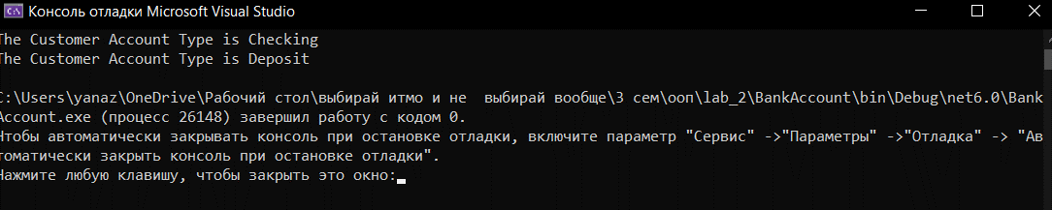Эта программа использует язык программирования C# и определяет типы счетов, используя перечисление (enum). У программы есть два типа счетов - «Checking» и «Deposit». Программа создает две переменные - «goldAccount» и «platinumAccount» - и присваивает им значения типов счетов «Checking» и «Deposit» соответственно. Затем программа выводит на экран типы счетов для каждой переменной. Результат запуска представлен на рисунке 1.

Рисунок 1 - Упражнение 1

## 1.2 Упражнение 2

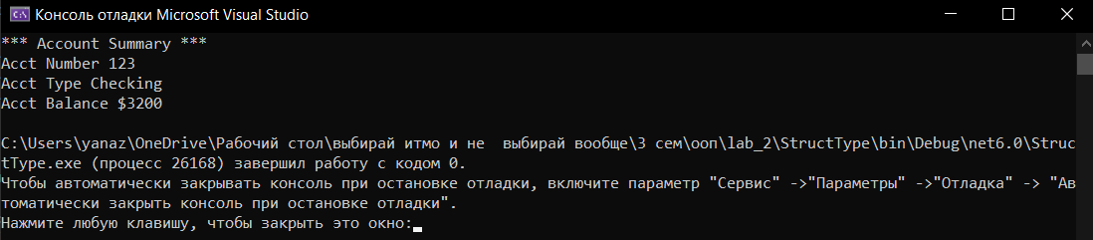Первый пункт. Программа создает структуру «BankAccount», которая содержит информацию о банковском счете, включая номер счета, баланс и тип счета. В методе «Main», программа создает переменную «goldAccount» типа «BankAccount» и инициализирует ее значениями. Затем программа выводит информацию о счете, такую как номер счета, тип счета и баланс, на консоль. Результат изображён на рисунке 2.

Рисунок 2 - Упражнение 2. Пункт 1

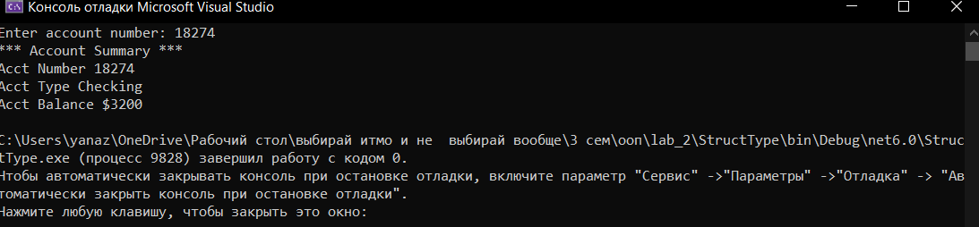Второй пункт. Программа создает структуру «BankAccount», которая содержит информацию о банковском счете, включая номер счета, баланс и тип счета. В методе «Main», программа создает переменную «goldAccount» типа «BankAccount» и инициализирует ее значениями. Затем программа запрашивает у пользователя ввести номер счета и сохраняет его в «goldAccount.accNo». После этого программа выводит информацию о счете, такую как номер счета, тип счета и баланс, на консоль. Результат выполнения представлен на рисунке 3.

Рисунок 3 - Упражнение 2. Пункт 2

## 1.3 Упражнение 3

Эта программа создает структуру «Distance», которая представляет длину в формате английской системы мер (футы и дюймы). В методе «Main» программа запрашивает у пользователя значения для двух длин (в футах и дюймах), сохраняет эти значения в переменные «feet1», «inches1», «feet2» и «inches2». Затем программа создает три переменные «distance1», «distance2» и «distance3» типа «Distance». Переменные «distance1» и «distance2» инициализируются значениями, введенными пользователем. А затем программа вычисляет сумму этих двух расстояний путем сложения футов и дюймов. Результат сохраняется в переменной «distance3». Наконец, программа выводит на экран сумму расстояний в требуемом формате, используя переопределенный метод «ToString()» структуры «Distance». Результат выполнения представлен на рисунке 4.

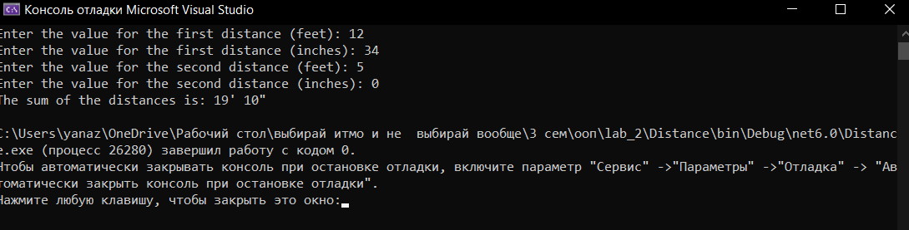

Рисунок 4 - Упражнение 3

# Заключение

В данном отчёте по лабораторной работе были выполнены упражнения и описаны результаты выполнения программы. Цели достигнуты.